CSS 样式

CSS选择器

id选择器写法 #ID{}

Class选择器写法 .className{}

标签类写法 标签.className{}

CSS插入样式表方式

外部样式表

当样式需要应用于很多页面时,外部样式表将是理想的选择.在使用外部样式的情况下,你可以通过改变一个文件来改变整个站点的外观.每个页面使用<link>标签链接到样式表.<link>标签在(文档的)头部<head>中.





样式写法:不要属性与单位之间留有空格.

内部样式表

当单个文档需要特殊的样式时,就应该使用内部样式表.你可以使用<style>标签在文档头部定义内部样式表.就像这样:

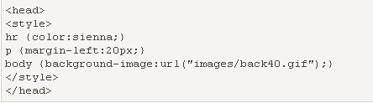

内联样式表

由于要将表现和内容混杂在一起,内联样式会损失掉样式表的许多优势.请慎用这种方法,例如当样式仅需要在一个元素上应用一次时.要使用内联样式,你需要在相关的标签内使用样式(style)属性.style属性可以包含任何CSS属性.本例展示如何改变段落的颜色和左外边距:



多重样式重叠优先级从高到低

内联样式 内部样式表 外部样式表 浏览器缺省设置.

CSS背景

背景颜色

background-color 属性定义了元素的背景颜色.

页面的背景颜色使用在body的选择器中.



颜色定义方式有三种: 十六进制 , RGB , 颜色名称.

背景图像

background-image 属性描述了元素的背景图像.

默认情况下,背景图像进行平铺重复显示,以覆盖整个元素实体.

页面背景图片设置实例:



设置文本颜色

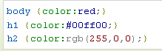

设置字体大小像素

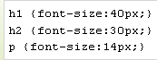

链接的四种状态

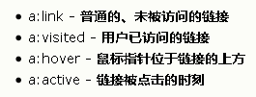

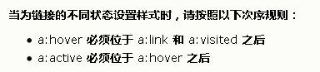

表格边框

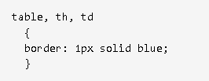

CSS框模型概述

